|  |  |  |  |  |
| --- | --- | --- | --- | --- |
|  | Организация Объединенных Наций | | ECE/TRANS/WP.29/GRSP/2018/28 | |
| _unlogo | | **Экономический  и Социальный Совет** | | Distr.: General  25 September 2018  Russian  Original: English |

**Европейская экономическая комиссия**

Комитет по внутреннему транспорту

**Всемирный форум для согласования правил   
в области транспортных средств**

**Рабочая группа по пассивной безопасности**

**Шестьдесят четвертая сессия**

Женева, 11–14 декабря 2018 года

Пункт 19 предварительной повестки дня

**Правила № 129 ООН (усовершенствованные   
детские удерживающие системы)**

Предложение по дополнению 9 к поправкам серии 00, дополнению 6 к поправкам серии 01, дополнению 5 к поправкам серии 02 и дополнению 2 к поправкам серии 03 к Правилам № 129 ООН

Представлено экспертом от Европейской ассоциации поставщиков автомобильных деталей[[1]](#footnote-1)\*

Воспроизведенный ниже текст был подготовлен экспертом от Европейской ассоциации поставщиков автомобильных деталей (КСАОД) для надлежащего информирования пользователей по определенным вопросам. Изменения к существующему тексту Правил № 129 ООН выделены жирным шрифтом в случае новых положений или зачеркиванием в случае исключенных элементов.

I. Предложение

*Пункт 4.5* изменить следующим образом:

«4.5 На усовершенствованных детских удерживающих системах цельной конструкции, которые могут использоваться в направлении **и против направления** движения, предусматривается следующий нестираемый знак (на той части, где размещается ребенок), который должно видеть лицо, устанавливающее усовершенствованную детскую удерживающую систему в транспортном средстве:

Изготовителю разрешается включать слово «месяцы» в порядке разъяснения указанного на знаке обозначения «M». Слово «месяцы» должно быть написано на языке, наиболее распространенном в стране или странах, где продается изделие. Допускается использование более одного языка.

Минимальный размер знака: 40 x 40 мм.

**Обозначения вверху: белого цвета на черном фоне**

**Весь текст черного цвета на желтом или автожелтом фоне**

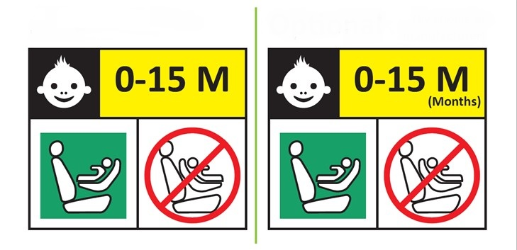

**Стандартный**

**(по усмотрению изготовителя)**

**Факультативный**

**Белый фон**

**Квадрат – зеленый**

**Запрещающий знак − красный**

**Белый фон**

**Контур знака: вертикальная и горизонтальная линии черного цвета**

».

**На усовершенствованных детских удерживающих системах цельной конструкции, которые могут использоваться только в направлении движения, предусматривается следующий нестираемый знак (на той части, где размещается ребенок), который должно видеть лицо, устанавливающее усовершенствованную детскую удерживающую систему в транспортном средстве:**

**Изготовителю разрешается включать слово «месяцы» в порядке разъяснения указанного на знаке обозначения «M».** **Слово «месяцы» должно быть написано на языке, наиболее распространенном в стране или странах, где продается изделие.** **Допускается использование более одного языка.**

**Минимальный размер знака: 40 x 40 мм.**

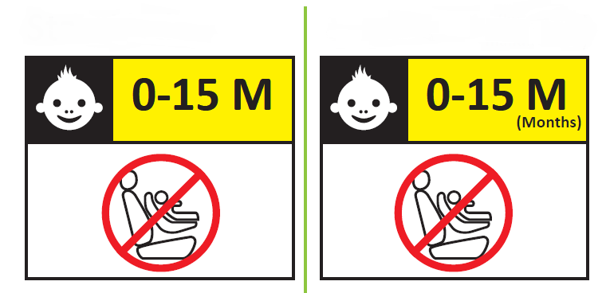».

**Факультативный**

**(по усмотрению изготовителя)**

**Стандартный**

*Пункт 14.3.3* изменить следующим образом:

«14.3.3 в случае усовершенствованной детской удерживающей системы **цельной конструкции**, располагаемой по направлению движения, на внешней стороне упаковки должна быть четко видна следующая информация:

"ВНИМАНИЕ! НЕ ИСПОЛЬЗОВАТЬ ~~В НАПРАВЛЕНИИ ДВИЖЕНИЯ~~, ПОКА ВОЗРАСТ РЕБЕНКА НЕ ПРЕВЫСИТ 15 МЕСЯЦЕВ   
(см. инструкцию)".

**В случае усовершенствованной детской удерживающей системы цельной конструкции, которая может использоваться в направлении и против направления движения, на внешней стороне упаковки должна быть четко видна следующая информация:**

**"ВНИМАНИЕ! НЕ ИСПОЛЬЗОВАТЬ В НАПРАВЛЕНИИ ДВИЖЕНИЯ, ПОКА ВОЗРАСТ РЕБЕНКА НЕ ПРЕВЫСИТ   
15 МЕСЯЦЕВ (см. инструкцию)".**

».

II. Обоснование

1. Знак, определенный в пункте 4.5, предостерегает родителей от использования детских удерживающих систем (ДУС), располагаемых по направлению движения, в случае детей в возрасте от 0 до 15 месяцев. Он содержит зеленую пиктограмму ребенка в ДУС, расположенной против направления движения, а рядом – в красном «запрещающем» знаке – пиктограмму ДУС, расположенной по направлению движения. Согласно действующим в настоящее время требованиям этот знак должен наноситься на все усовершенствованные детские удерживающие системы (УДУС), которые могут располагаться по направлению движения. Это означает, что УДУС, которые должны располагаться только по направлению движения, должны иметь знак, включающий пиктограмму ДУС, расположенной против направления движения. Это может ввести в заблуждение и привести к тому, что в нарушение инструкций изготовителя родители могут попытаться расположить такую УДУС против направления движения.

2. Настоящее предложение предусматривает использование этого знака только в случае трансформируемых УДУС. В настоящем предложении определяется новый знак для УДУС, располагаемых только по направлению движения, который предупреждает, что такие УДУС не должны использоваться в случае детей в возрасте до 15 месяцев.

3. Согласно действующим в настоящее время требованиям, информация, упоминаемая в пункте 14.3.3, должна наноситься на упаковку каждой УДУС, располагаемой по направлению движения. Поскольку эта информация относится только к УДУС цельной конструкции, формулировку этого пункта следует изменить в соответствии с настоящим предложением.

4. Действующая формулировка этого пункта, которая касается детских удерживающих систем, располагаемых только по направлению движения, может ввести в заблуждение. Поэтому предлагается включить два отдельных информационных сообщения для разных конфигураций.

1. \* В соответствии с программой работы Комитета по внутреннему транспорту на 2014−2018 годы (ECE/TRANS/240, пункт 105, и ECE/TRANS/2014/26, направление работы 02.4) Всемирный форум будет разрабатывать, согласовывать и обновлять правила ООН в целях улучшения характеристик транспортных средств. Настоящий документ представлен в соответствии с этим мандатом. [↑](#footnote-ref-1)